**CYDRE – INSTALLATION DU CODE**



**Pré-requis**

A télécharger et à installer sur l’ordinateur :

* **Git** (<https://git-scm.com/>)
* Interface Git : **Tortoise Git** (<https://tortoisegit.org/>) (optionnel mais plus facile d’utiliser git à travers son interface)
* **Miniconda 3** (<https://repo.anaconda.com/miniconda/>) (contient python ainsi que les bibliothèques les plus courantes)

**Création d’un environnement sous Miniconda 3 :**

(intégrer l’installation de l’environnement yml)

(intégrer aussi la version Mac)

(intégrer la définition d’une variable d’environnement)

1. **Lancer l’invité de commande d’Anaconda**

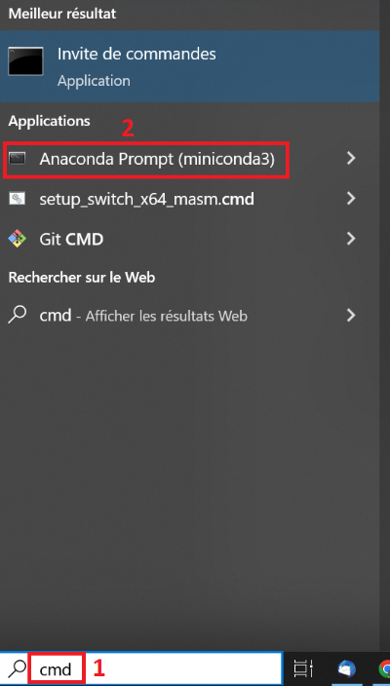

1. **Création de l’environnement**

Taper dans l’invité de commande de Miniconda 3 :



*nom_environnement : à remplacer par le nom de l’environnement souhaité (par ex : cydre)*

*Python=3.8 : à remplacer par la version souhaitée*

Taper dans l’invité de commande de Miniconda 3 :

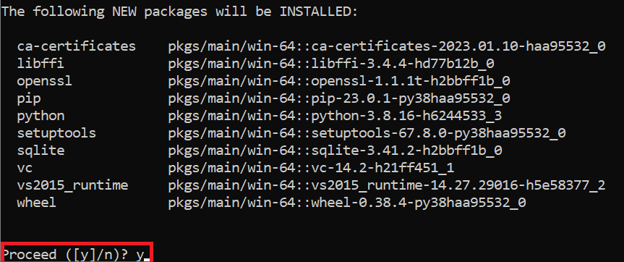

1. **Activation de l’environnement**

Taper dans l’invité de commande de Miniconda 3 :

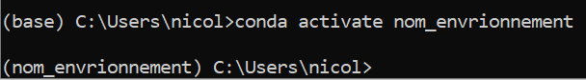

Pour désactiver l’environnement :

>conda deactivate nom_environnement

Pour afficher l’ensemble des environnements :

>conda env list

1. **Installation des outils classiques**

Utilisation de pip install suivi du nom de l’outil (à réaliser uniquement s’il manque des packages)

pip est un gestionnaire de package

>pip install nom_package

1. **Installation de spyder**

Taper dans l’invité de commande de Miniconda 3 :

>conda install spyder

1. **Executer spyder**

Taper dans l’invité de commande de Miniconda 3 :

>spyder

**Installation du code sur le PC :**

1. **Aller sur le dépôt Git**

<https://gitlab.com/dreuzy/cydre>

1. **Cloner le dépôt sur son ordinateur**

A l’endroit où l’on souhaite extraire le dépôt :

* Clique droit puis cliquer sur « git clone »

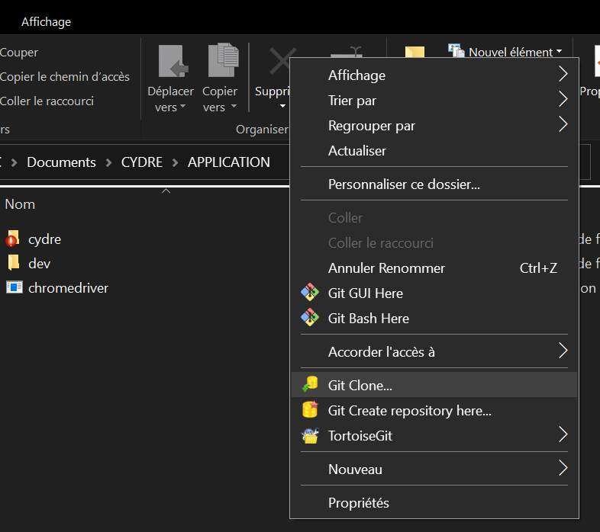

* Insérer l’URL du code avec le https puis cliquer sur OK

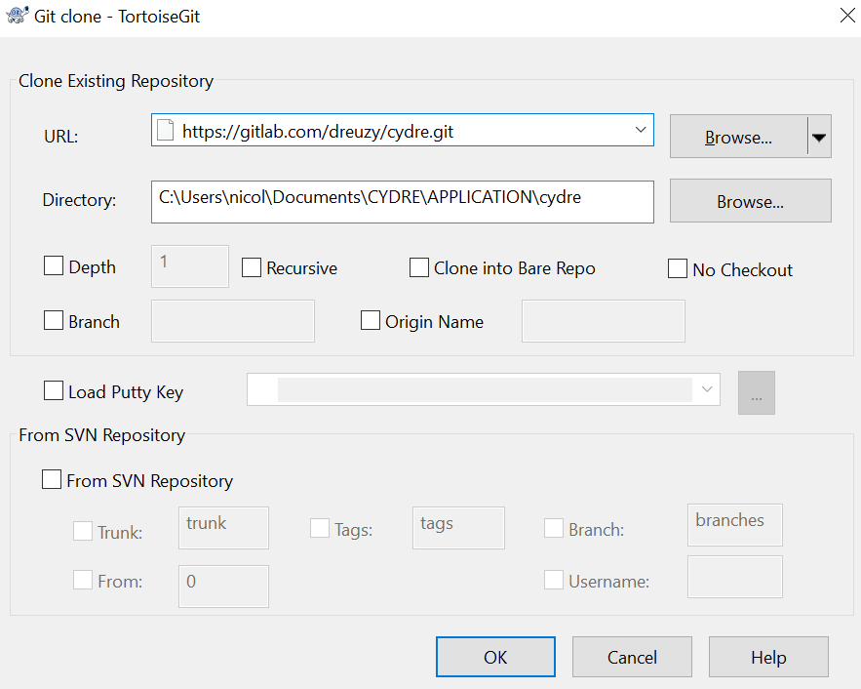

**Variable d’environnement CYDRE pour la gestion des répertoires**

**Configuration de la variable d'environnement CYDRE**

La variable d'environnement "CYDRE" est utilisée pour définir le répertoire racine de l'application Cydre. Cette variable est importante pour configurer les chemins et les dépendances de l'application. Suivez les étapes ci-dessous pour configurer la variable d'environnement "CYDRE" :

**Étape 1 : Localiser le Répertoire d'Installation de Cydre**

Tout d'abord, identifiez le répertoire où l'application Cydre est installée sur votre système. Ce répertoire servira de répertoire racine pour l'application.

**Étape 2 : Configurer la Variable d'Environnement CYDRE**

1. Ouvrez les paramètres de variables d'environnement sur votre système. Le processus peut varier en fonction de votre système d'exploitation :
   * **Windows** : Recherchez "Variables d'environnement" dans la barre de recherche du menu Démarrer et cliquez sur "Modifier les variables d'environnement système". Dans la fenêtre Propriétés système, cliquez sur le bouton "Variables d'environnement".
   * **macOS et Linux** : Ouvrez une fenêtre de terminal et entrez la commande **export CYDRE=/chemin/vers/cydre**, en remplaçant **/chemin/vers/cydre** par le chemin réel vers le répertoire d'installation de Cydre.
2. Dans la fenêtre "Variables d'environnement", cliquez sur "Nouveau" pour ajouter une nouvelle variable d'environnement utilisateur ou système.
3. Entrez "CYDRE" comme nom de variable.
4. Dans le champ "Valeur de la variable", saisissez le chemin complet vers le répertoire d'installation de Cydre. Utilisez des barres obliques ("/") comme séparateur de chemin, même sur Windows. Par exemple : **/chemin/vers/cydre**.
5. Cliquez sur "OK" pour enregistrer la variable d'environnement.

**Étape 3 : Vérifier la Variable d'Environnement CYDRE**

Après avoir configuré la variable d'environnement "CYDRE", vous pouvez vérifier sa validité :

1. Ouvrez un terminal ou une invite de commandes.
2. Entrez la commande suivante pour afficher la valeur de la variable d'environnement "CYDRE" :

bashCopy code

echo $CYDRE # Sur macOS et Linux echo %CYDRE% # Sur Windows

La sortie devrait afficher le chemin vers le répertoire d'installation de Cydre.

**Étape 4 : Mettre à Jour la Configuration de Votre Application**

Mettez à jour la configuration de votre application pour utiliser la variable d'environnement "CYDRE" afin de spécifier les chemins et les dépendances. Consultez la documentation de votre application pour plus de détails à ce sujet.

En configurant la variable d'environnement "CYDRE", vous vous assurez que votre application Cydre peut localiser les fichiers et ressources nécessaires, et cela permet des déploiements plus portables sur différents systèmes.